《合集》新綴一則：27172+32454+32593
劉義峰
（中國社會科學院歷史研究所）

合27172（寧1.175、歷拓3857）+合32454（寧1.163、掇一456、京3973、外464、歷拓1505）+合32593（鄴三下42.7[不全]、歷拓1332）

說明：前文綴合號為：29593+32454+32593，劉源先生指出，32454+32593已有綴合記錄，經查，為白玉崢先生綴合。後在32454+32593基礎上又加綴27172，證明原先加綴29593為誤綴。遂刪去誤綴圖版，重發正確綴合。新加綴的27172和32454原骨均藏於清華大學，期待能夠得到實物驗證。
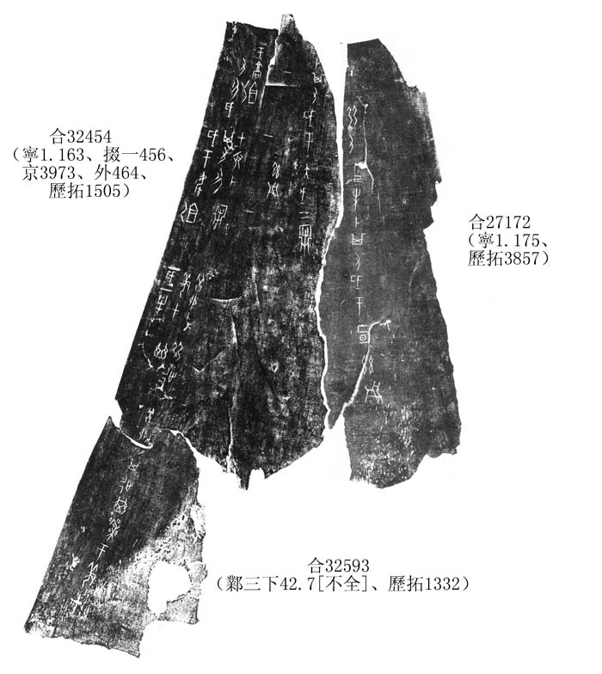

釋文：
（1）癸卯卜，其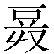黍于羌甲。
（2）弜。
（3）癸卯卜，羌甲歲一牛。
（4）牢。一
（5）甲辰卜，其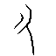歲于毓祖乙。一
（6）于高祖乙歲。一
（7）□□卜，其歲于大戊二牢。茲用。
（8）己未卜，其歲于雍己。茲用。
（9）弜。

